Mattia

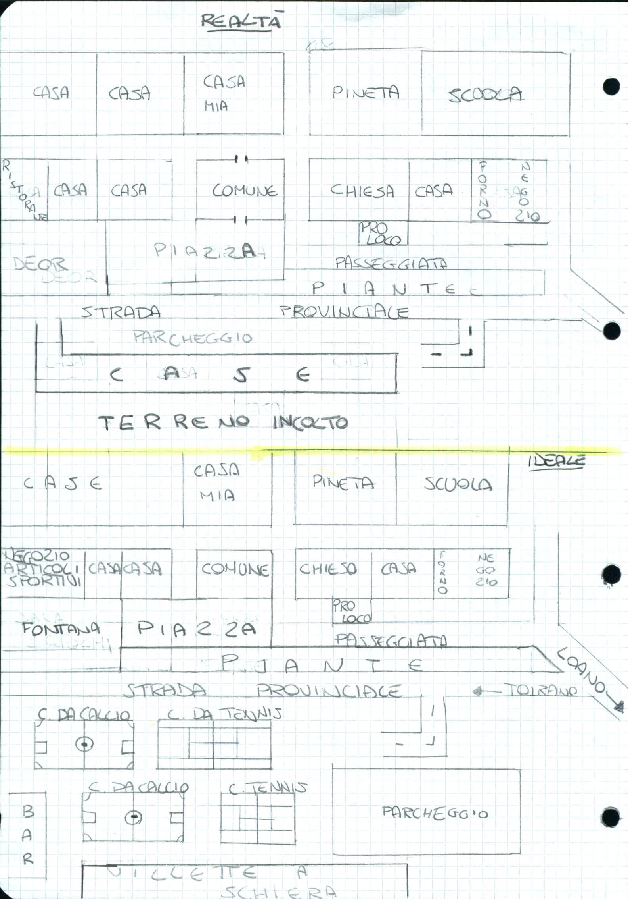

Zona modificata: “Il centro di Bissano”
Modifiche apportate: “Ho aggiunto un negozio di articoli sportivi e ho trasformato il deor in una fontana”
Motivo delle modifiche: “Ho abbellito il quartiere e lo reso più funzionale”

